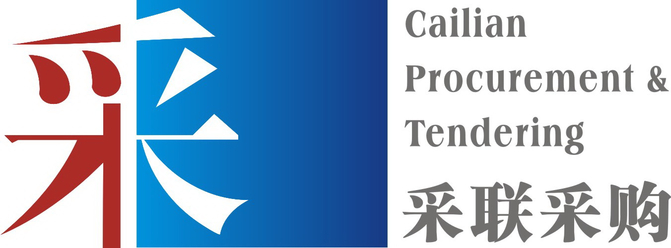

招标文件

项目名称：深圳市福田区益强小学特殊教育购买服
项目

广东采联采购科技有限公司
发布日期：2020年01月15日

（专用条款）

第一章 招标邀请
广东采联采购科技有限公司（以下简称‘采购代理机构’）受深圳市福田区益强小学（以下简称‘采购人’）的委托，拟对益强小学特殊教育购买服务项目进行公开竞价采购，欢迎符合资格条件的供应商参加。
- 采购项目名称：深圳市福田区益强小学特殊教育购买服务项目
- 采购项目年度预算金额：人民币140000.00元；
- 项目内容及需求(采购项目技术规格、参数及要求，需要落实的政府采购政策) ：
  - 详细技术和服务要求详见“附件：用户需求书”。
- 供应商资格：
- 投标人必须是在中华人民共和国境内注册，并具有独立法人资格，注册地在深圳。提供有效的企业法人营业执照（或事业法人登记证）或者其他组织的营业执照复印件。
- 提供市场监督管理局商事主体登记及备案信息（具有所投项目的相关营业范围）查询单(复印件并加章)
- 本项目不接受联合体投标，不允许分包；
- 资质查验： 深圳市福田区益强小学有权对中标供应商就本项目资质条款要求提供的相关证明材料（原件）进行审查。供应商提供虚假资料被查实的，则可能面临被取消本项目中标资格、列入不良行为记录名单的风险。
- 投标人近三年信誉良好，无不良记录，要求做出书面承诺。
6.投标人要求从事残障人士康复服务工作，多年康复服务经验优先
说明：符合资格的供应商应当在2020年01月15日至2020年01月17日期间登录采购代理机构网站（www.chinapsp.cn）网站进行网上注册报名。
- 报价时间：2020年01月19日9时00分至17时00分。
- 报价网址：www.chinapsp.cn。
- 本项目相关公告在以下媒体发布：本项目相关公告在以下媒体发布：采购代理机构网站（www.chinapsp.cn）、 深圳市福田区益强小学校园网，不再另行通知。
- 联系事项
(一)采购代理机构：广东采联采购科技有限公司 | 地址：深圳市福田区竹子林中国经贸大厦10DE
联系人：刘先生 | 联系电话：0755-88377572
传真：0755-88377787 | 邮编：518040
(二)采购人： 深圳市福田区益强小学 | 地址： 深圳市福田区益强小学
联系人：王主任 | 联系电话：0755-83223063
发布人：广东采联采购科技有限公司
发布日期：2020年01月15日

第二章 竞价资料表
条款项号 | 内 容
一、说明
1 | 采购人名称：深圳市福田区益强小学
2 | 采购代理机构：广东采联采购科技有限公司  地址：中国广东省深圳市福田区竹子林中国经贸大厦10D  电话：0755-88377572； 传真：0755-88377787。
3 | 实施政府采购信用担保：不适用。
二、竞价文件
4 | 集中答疑会或现场考察：详见用户需求
三、响应文件的编制
5 | 响应供应商所报的投标价在合同执行过程中是固定不变的，不得以任何理由予以变更
6 | 不允许有备选方案
7 | 不允许附加条件报价
8 | 竞价有效期：90天。
四、响应文件的递交
9 | 响应文件递交截止日期和时间、网址：按谈判文件第一章规定。
五、竞价流程
10 | 采用最低价中标法  按照最后报价由低到高的顺序推荐三名成交候选人，并推荐价格最低的投标人为中标人。
六、授予合同
11 | 合同签订时间：自《成交通知书》发出之日起十日内

第三章 用户需求书
说明：
- 供应商须对同一采购项目为单位的货物及服务进行整体响应，任何只对其中一部分内容进行的响应都被视为无效投标。

服务费内容及范围：
1、完成校内障碍学生的综合评估并提出教育安置建议及计划。
2、组织康复专业师资完成针对校园障碍学生的特殊教育课程。
3、 开展学校融合环境建设，进行班级学生同伴教育，普及康复知识，增进了解与接纳。
4、发现特殊学生的潜能，给予适当的培养与发展,建立学生自信心。
5、提供家长家庭康复指导及心理支持和提供学校教师特殊教育知识培训及学习。

二、投标人需提交的资料：
1、投标人根据要求做好报价及技术服务方案；
2、公司资质证明；
3、现场勘察证明

第四章 合同通用条款
甲 方（采购人）：
电 话： 传 真： 地 址：
乙 方（成交供应商）：
电 话： 传 真： 地 址：
项目名称： 项目编号：

根据 （项目名称） （项目编号：）的采购结果，按照《中华人民共和国政府采购法》及其实施条例、《政府采购非招标采购方式管理办法》、《中华人民共和国合同法》的规定，经双方协商，本着平等互利和诚实信用的原则，一致同意签订本合同如下。
- 合同金额
合同金额为（大写）：_________________元（￥_______________元）。
- 服务范围
甲方聘请乙方提供以下服务：
1．本合同项下的服务指 。
2．……
3．……
- 甲方乙方的权利和义务
（一） 甲方的权利和义务
（二） 乙方的权利和义务
- 服务期间（项目完成期限）
委托服务期间自______年______月至______年______月止。
- 付款方式
按竞争性谈判文件用户需求书中的规定执行。
- 知识产权产权归属
乙方应保证本项目的投标技术、服务或其任何一部分不会产生因第三方提出侵犯其专利权、商标权或其他知识产权而引起的法律和经济纠纷；如因第三方提出其专利权、商标权或其他知识产权的侵权之诉，则一切法律责任由乙方承担。
- 保密
乙方必须采取措施对本项目实施过程中的技术资料保密，否则，由于乙方过错导致的上述资料泄密的，乙方必须承担一切责任。项目完成后，甲、乙双方均有责任对本项目的技术保密承担责任。
1）未经甲方事先书面同意，乙方不得将由甲方为本合同提供的技术资料提供给与本合同无关的任何第三方，不得将其用于履行本合同之外的其它用途。即使向与履行本合同有关的人员提供，也应注意保密并限于履行合同所必需的范围。
2）如果甲方有要求，乙方在完成合同后应将有关资料还给甲方。
- 违约责任与赔偿损失
1）乙方提供的服务不符合竞争性谈判文件、响应文件或本合同规定的，甲方有权拒收，并且乙方须向甲方方支付本合同总价5%的违约金。
2）乙方未能按本合同规定的交货时间交付货物的/提供服务，从逾期之日起每日按本合同总价3‰的数额向甲方支付违约金；逾期15天以上（含15天）的，甲方有权终止合同，要求乙方支付违约金，并且给甲方造成的经济损失由乙方承担赔偿责任。
3）甲方无正当理由拒收接受服务，到期拒付服务款项的，甲方向乙方偿付本合同总价5%的违约金。甲方逾期付款，则每日按本合同总价的3‰向乙方偿付违约金。
4）其它违约责任按《中华人民共和国合同法》处理。
- 争端的解决
合同执行过程中发生的任何争议，如双方不能通过友好协商解决，甲、乙双方一致同意向甲方所在地人民法院提起诉讼。
- 不可抗力
任何一方由于不可抗力原因不能履行合同时，应在不可抗力事件结束后1日内向对方通报，以减轻可能给对方造成的损失，在取得有关机构的不可抗力证明或双方谅解确认后，允许延期履行或修订合同，并根据情况可部分或全部免于承担违约责任。
- 税费
在中国境内、外发生的与本合同执行有关的一切税费均由乙方负担。
- 其它
1）本合同所有附件、竞争性谈判文件、响应文件、成交通知书均为合同的有效组成部分，与本合同具有同等法律效力。
2）在执行本合同的过程中，所有经双方签署确认的文件（包括会议纪要、补充协议、往来信函）即成为本合同的有效组成部分。
3）如一方地址、电话、传真号码有变更，应在变更当日内书面通知对方，否则，应承担相应责任。
4）除甲方事先书面同意外，乙方不得部分或全部转让其应履行的合同项下的义务。
- 合同生效：
1）合同自甲乙双方法人代表或其授权代表签字盖章之日起生效。
2）合同壹式 份，其中甲乙双方各执 份，采购代理机构执壹份，政府采购监督管理部门 份。

甲方（盖章）： 乙方（盖章）：
代表： 代表：
签定地点：
签定日期： 年 月 日 签定日期： 年 月 日
开户名称：
银行账号：
开 户 行：

